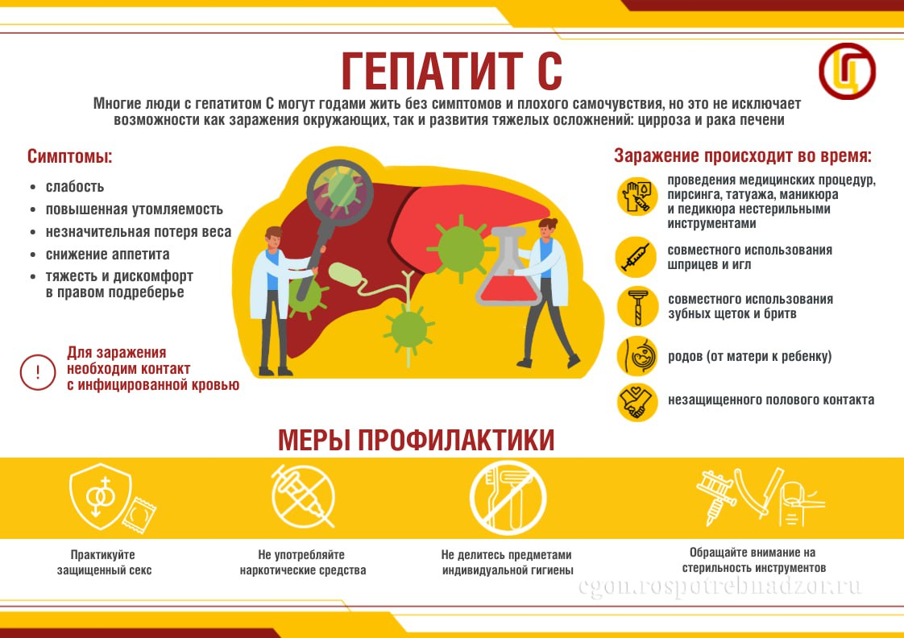

**Что нужно знать о гепатите С**

✔это вирусное заболевание, которое в 85 % случаев может из острой формы переходить в хроническую форму

✔может протекать в бессимптомной форме, что не исключает возможности заражения окружающих, развития цирроза и рака печени у инфицированных

✔передается через любые повреждения кожи и слизистых оболочек при контакте с инфицированной кровью

Сейчас это заболевания излечимо! Для установления диагноза необходимо сдать анализ на гепатит С.

**Меры профилактики**:

♦ маникюр, педикюр, татуаж, пирсинг, косметологические процедуры должны проводится только стерильным одноразовым инструментарием

♦ нельзя использовать чужие маникюрные инструменты и средства личной гигиены (зубные щетки, бритвенные станки)

♦ необходимо регулярно проходить обследование на гепатит С

♦ нужно избегать беспорядочных и незащищенных половых контактов